«Βιοκαύσιμα και περιβάλλον σε όλο τον κύκλο ζωής»

Δρ Γιώργος Αγερίδης
Μηχανολόγος Μηχανικός
Μέλος της επιστημονικής Επιτροπής του Ecocity
&
Υπεύθυνος της Διεύθυνσης Οικονομικών Υπηρεσιών & Διαχείρισης
του Κέντρου Ανανεώσιμων Πηγών Ενέργειας – Κ.Α.Π.Ε.

Μυρσίνη Χρήστου
Γεωπόνος
Υπεύθυνη του Τμήματος Βιομάζας
του Κέντρου Ανανεώσιμων Πηγών Ενέργειας – Κ.Α.Π.Ε.

Εισαγωγή

Με τον όρο «βιοκαύσιμα» εννοούμε ό,τι μπορεί να παράξει ενέργεια και προέρχεται από βιομάζα. Τα υγρά βιοκαύσιμα, βιοαιθανόλη και βιοντήζελ, χρησιμοποιούνται στις μεταφορές αντί της βενζίνης και του πετρελαίου κίνησης, αντίστοιχα. Η γρήγορη και σχετικά εύκολη βιολογική τους σύνθεση, σε αντίθεση με τη μακροχρόνια και κάτω υπό ειδικές συνθήκες δημιουργία του αργού πετρελαίου, τα κατατάσσει στις ανανεώσιμες πηγές ενέργειας και θεωρούνται φιλικά προς το περιβάλλον.

Συγκρινόμενα με τα ορυκτά καύσιμα, παρουσιάζουν περιβαλλοντικά πλεονεκτήματα στη χρήση τους, ενώ εξετάζοντας όλο τον κύκλο ζωής τους μπορεί να εμφανίσουν και σημαντικά μειονεκτήματα. Τα τελευταία χρόνια, ο συνδυασμός περιβαλλοντικών, οικονομικών, εθνικών και γεωπολιτικών παραμέτρων σε παγκόσμιο επίπεδο, οδήγησε στη θέσπιση διαφόρων μέτρων και κινήτρων για την αύξηση της χρήσης τους. Η εξέταση και η αποτίμηση, όμως, τόσο των πλεονεκτημάτων, όσο κυρίως των μειονεκτημάτων από τη ραγδαία αύξηση της χρήσης των υγρών βιοκαυσίμων, θα συμβάλλει στη διατήρηση του ανανεώσιμου χαρακτήρα τους και στην αποτροπή δημιουργίας σοβαρών περιβαλλοντικών/κλιματικών προβλημάτων με μη αναστρέψιμες οικονομικές και κοινωνικές συνέπειες.

Η χρήση των βιοκαυσίμων

Τα βιοκαύσιμα, ως βιοαιθανόλη, καλύπτουν στη Βραζιλία ήδη από τη δεκαετία του ’80 σημαντικό μέρος της ζήτησης σε καύσιμα κίνησης, ενώ και στις ΗΠΑ η βιοαιθανόλη χρησιμοποιείται σε ορισμένες Πολιτείες ή σε ορισμένες χρήσης (αγώνες ταχύτητας) και πριν από τις πετρελαϊκές κρίσεις της δεκαετίας του ’70.

Στην Ευρώπη, τώρα αρχίζουν τα βιοκαύσιμα να διεκδικούν μέρος της αγοράς καυσίμων στις μεταφορές. Η Ευρωπαϊκή Επιτροπή με την Οδηγία 2003/30 ορίζει ότι μέχρι το 2010 το 5,75% των καυσίμων κίνησης των οχημάτων πρέπει να είναι βιοκαύσιμα και τα Κράτη Μέλη πρέπει να πάρουν τα απαραίτητα μέτρα, ώστε να εναρμονιστούν οι εθνικές νομοθεσίες και να αναπτυχθεί η παραγωγή και η χρήση τους.

Οι λόγοι που λαμβάνονται τα μέτρα αυτά είναι κυρίως περιβαλλοντικοί και γεωπολιτικοί και δευτερευόντως οικονομικοί και κοινωνικοί:
- Οι περιβαλλοντικοί λόγοι αποσκοπούν στη μείωση των εκπομπών από τον κλάδο των μεταφορών, Σχήμα 1, και στη συμβολή επίτευξης των εθνικών στόχων (υποχρεώσεων) του Πρωτοκόλλου του Κιότο και στην αναμενόμενη επιβολή περιορισμών στις εκπομπές ρύπων με τα καυσαέρια των κινητήρων των αυτοκινήτων.

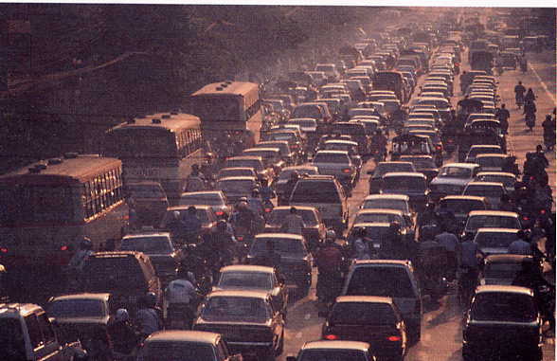

Σχήμα 1: Η αύξηση των μετακινήσεων και των μεταφορών δημιουργεί σοβαρά περιβαλλοντικά προβλήματα με την έκλυση αερίων του θερμοκηπίου

- Με τους γεωπολιτικούς λόγους επιδιώκεται η εξασφάλιση ασφάλειας εφοδιασμού καυσίμων και η μείωση των εισαγωγών και της εξάρτησης της Ευρώπης και των Κρατών Μελών της από τις πετρελαιοπαραγωγές χώρες.
- Οι οικονομικοί λόγοι σχετίζονται με τη δημιουργία νέων πεδίων επιχειρηματικής και εμπορικής δραστηριότητας σε έναν τομέα με μεγάλο κύκλο εργασιών, τον τομέα των καυσίμων, και την ανάπτυξή τους σε χώρες και περιοχές που μέχρι σήμερα δεν σχετίζονται με την εξόρυξη πετρελαίου.
- Τέλος, οι κοινωνικοί λόγοι αποβλέπουν στη δυνατότητα χάραξης νέας αγροτικής πολιτικής και εξασφάλισης νέων αγροτικών δραστηριοτήτων σε εθνικό αλλά και σε παγκόσμιο επίπεδο, δημιουργώντας θέσεις εργασίας και αξιοποιώντας αγροτικές εκτάσεις με περισσότερο αποδοτικό τρόπο.

Όλοι οι λόγοι αυτοί ήταν γνωστοί από χρόνια. Δύο παράγοντες, όμως, ώθησαν στη λήψη μέτρων για την αύξηση της παραγωγής και της χρήσης των βιοκαυσίμων:
- η συνειδητοποίηση της σοβαρότητας των περιβαλλοντικών προβλημάτων και της διαφαινόμενης κλιματικής αλλαγής, και
- η μεγάλη αύξηση των τιμών του πετρελαίου που κάνει τις εναλλακτικές λύσεις βιώσιμες οικονομικά και το κόστος των νέων καυσίμων ανταγωνιστικό στα παράγωγα του πετρελαίου.

Πλεονεκτήματα και μειονεκτήματα των βιοκαυσίμων

Μεταξύ των εναλλακτικών καυσίμων που εξετάζονται για τις μετακινήσεις και τις μεταφορές είναι και τα βιοκαύσιμα. Το κυριότερο πλεονέκτημα των βιοκαυσίμων είναι ότι θεωρούνται φιλικά προς το περιβάλλον. Η χρήση τους, δηλαδή η καύση τους στους κινητήρες, γίνεται σε έναν κλειστό κύκλο άνθρακα, Σχήμα 2, αφού η εκπεμπόμενη ποσότητα διοξειδίου του άνθρακα (CO₂) είναι η ίδια που απορροφήθηκε κατά την ανάπτυξη των φυτών από τα οποία παράγονται τα βιοκαύσιμα.

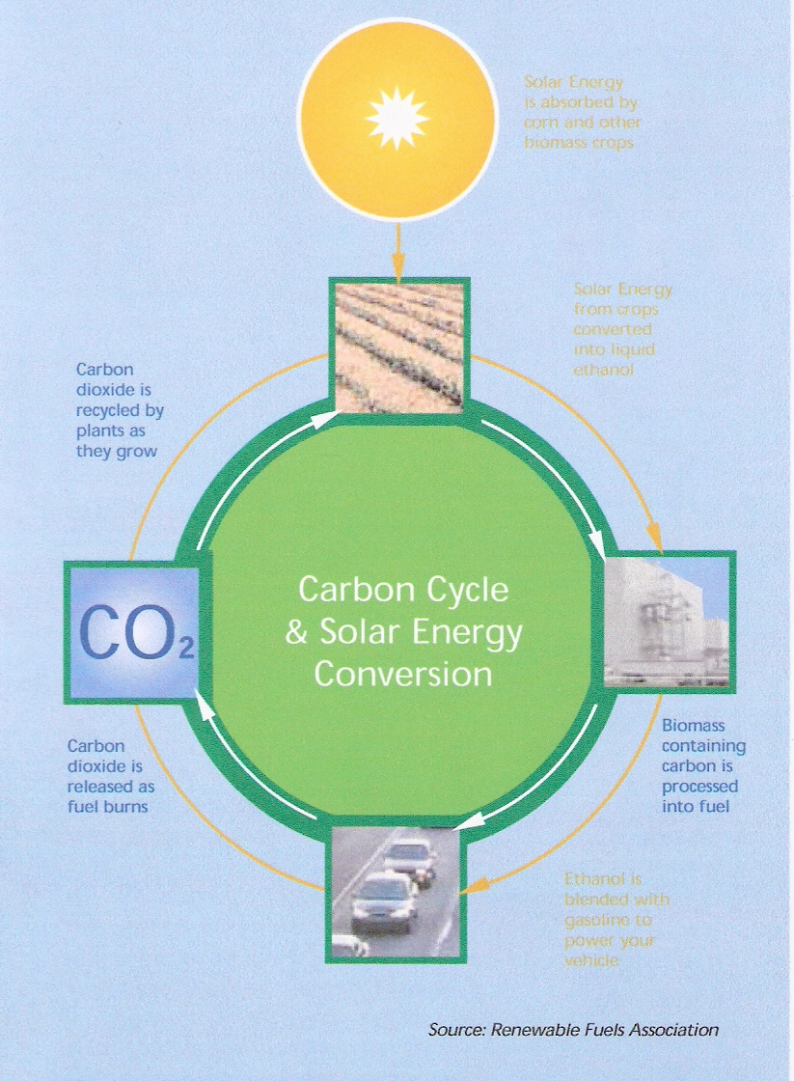

Σχήμα 2: Ο κλειστός κύκλος άνθρακα των βιοκαυσίμων
(Πηγή «From niche to nation: Ethanol Industry Outlook 2006», Renewable Fuels Association – RFA, USA)

Επιπλέον, λόγω της πολύ χαμηλής ή μηδενικής περιεκτικότητάς τους σε θείο οι εκπομπές διοξειδίου του θείου (SO₂) είναι μηδενικές ή πολύ χαμηλές σε σχέση με τα συμβατικά καύσιμα. Επίσης, δεν περιέχουν αρωματικούς υδρογονάνθρακες, έχουν χαμηλές εκπομπές οξειδίων του αζώτου (NO_{x}), ειδικά η βιοαιθανόλη, μονοξειδίου του άνθρακα (CO), άκαυστων υδρογονανθράκων και αιθάλης (αιωρούμενα σωματίδια), Σχήμα 3.

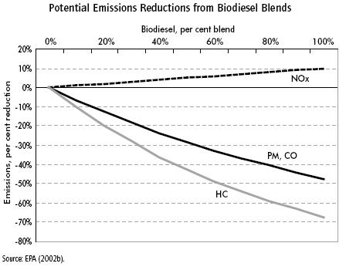

Σχήμα 3: Ποσοστό μείωσης των εκπομπών με την περιεκτικότητα του καυσίμου σε βιοντήζελ
(Πηγή «Biofuels for Transport – An International Perspective», International Energy Agency, April 2004)

Άλλα πλεονεκτήματα των βιοκαυσίμων:
- Έχουν καλύτερο ενεργειακό ισοζύγια σε σύγκριση με τα ορυκτά καύσιμα, δημιουργώντας καλύτερο ισοζύγιο αερίων του θερμοκηπίου.
- Είναι βιολογικά αποδομήσιμα.
- Και τέλος, συμβάλλουν στη διατήρηση των φυσικών πόρων.

Αξίζει να αναφερθούν ορισμένα ποσοτικά μεγέθη από πρόσφατες μελέτες σχετικά με τη χρήση των βιοκαυσίμων:
- Μια πρόσφατη μελέτη στο Πανεπιστήμιο της Μινεάπολις στις ΗΠΑ, κατέληξε στο συμπέρασμα ότι το βιοντήζελ συνιστά καλύτερη επιλογή από τη βιοαιθανόλη: η βιοαιθανόλη από καλαμπόκι αποδίδει 25% περισσότερη ενέργεια από αυτή που απαιτείται για την παραγωγή της, ενώ το βιοντήζελ από σπόρους σόγιας αποδίδει 93% περισσότερη ενέργεια. Συγκρίνοντας με τα ορυκτά καύσιμα, η βιοαιθανόλη παράγει 12% λιγότερες εκπομπές αερίων του θερμοκηπίου, ενώ το βιοντήζελ 41% λιγότερες.
- Ανάλογη μελέτη στο IFEN, το Γαλλικό Ινστιτούτο Περιβάλλοντος έδειξε ότι η χρήση βιοντήζελ δημιουργεί 75% λιγότερα αέρια του θερμοκηπίου, ενώ η χρήση βιοαιθανόλης 60% λιγότερα. Τα μεγέθη αυτά είναι τα μεγαλύτερα από τα αντίστοιχα στις περισσότερες μελέτες που έχουν εκπονηθεί. Ωστόσο, η Greenpeace θεωρεί ότι στη μελέτη αυτή δεν έχουν εκτιμηθεί πλήρως τα δεδομένα της καλλιέργειας της πρώτης ύλης.

Παρόμοιες αποκλίσεις παρατηρούνται και σε άλλες παρόμοιες μελέτες. Αυτό οφείλεται στο ότι, συνήθως, όταν εξετάζονται τα περιβαλλοντικά οφέλη από τη χρήση των βιοκαυσίμων, συγκρίνεται το είδος και η συγκέντρωση των ρύπων που εκπέμπονται από τις εξατμίσεις των οχημάτων. Μια τέτοια εξέταση, όμως, αναφέρεται περισσότερο:
- σε μικρή κλίμακα χρήσης,
- στο παρόν ή σε μικρή κλίμακα χρόνου στο μέλλον, και
- σε μικρή κλίμακα γεωγραφικού χώρου.

Μια πληρέστερη εικόνα των επιπτώσεων στο περιβάλλον από τη χρήση των βιοκαυσίμων μπορούμε να πάρουμε εξετάζοντας όλο τον κύκλο ζωής τους. Με τον τρόπο αυτό εντοπίζονται οι γενικότερες περιβαλλοντικές επιπτώσεις και κατά συνέπεια και τα μειονεκτήματα από τη χρήση των βιοκαυσίμων:
- Η παραγωγή των βιοκαυσίμων, κατά την επεξεργασία της πρώτης ύλης, χρειάζεται ενέργεια που λαμβάνεται από ορυκτά καύσιμα. Επίσης, στην παραγωγή/καλλιέργεια της πρώτης ύλης, στη συγκομιδή και τη μεταφορά της, καθώς και στη μεταφορά και διανομή των βιοκαυσίμων, χρησιμοποιούνται, τουλάχιστον προς το παρόν, μηχανήματα και οχήματα που κινούνται με ορυκτά καύσιμα και κατά συνέπεια εκπέμπουν διοξείδιο του άνθρακα (CO₂). Για ορισμένους, αυτό ανατρέπει την άποψη ότι τα βιοκαύσιμα είναι ουδέτερα σε εκπομπές άνθρακα.
- Η ευρεία και εντατική καλλιέργεια ενεργειακών φυτών οδηγεί σε μονοκαλλιέργεια, υποβάθμιση των χρήσεων γης και σημαντικές επιπτώσεις στη βιοποικιλότητα (απομάκρυνση πουλιών και εντόμων), στην παροχή νερού (λόγω αυξημένων απαιτήσεων στην άρδευση των ενεργειακών καλλιεργειών) και στην ποιότητα του εδάφους.
- Η χρήση λιπασμάτων και φυτοφαρμάκων, που βασίζονται σε ενώσεις του αζώτου, του θείου και της αμμωνίας αυξάνει την οξύτητα του εδάφους και των νερών, δημιουργώντας παράλληλα σε αυτό συνθήκες ευτροφισμού.
- Οι κινητήρες που καίνε βιοντήζελ εκπέμπουν περισσότερα οξείδια του αζώτου (NO_{x}) σε σύγκριση με την καύση πετρελαίου κίνησης.
- Η παραγωγή των βιοκαυσίμων μπορεί να είναι περισσότερο δαπανηρή από άλλους τρόπους μείωσης των εκπομπών διοξειδίου του άνθρακα (CO₂).
- Σε μια παγκοσμιοποιημένη αγορά πρώτων υλών και καυσίμων, που ήδη υπάρχει, και σε ένα παγκοσμιοποιημένο σύστημα μεταφοράς και υπολογισμού εκπομπών και δικαιωμάτων εκπομπών αερίων του θερμοκηπίου, που τείνει να διαμορφωθεί, είναι πολύ πιθανό τα οφέλη από τα πλεονεκτήματα από τη χρήση των βιοκαυσίμων να τα καρπωθούν οι αναπτυγμένες χώρες, μειώνοντας τις εκπομπές του κλάδου των μεταφορών, ενώ τα μειονεκτήματα από την καλλιέργεια των φυτών και την παραγωγή της πρώτης ύλης, να βλάψουν τις χώρες του Τρίτου Κόσμου που θα διαθέσουν μεγάλες εκτάσεις για ενεργειακές καλλιέργειες. Έτσι, μπορεί οι αναπτυγμένες χώρες να φαίνεται ότι επιτυγχάνουν τους στόχους τους ως προς το Πρωτόκολλο του Κιότο και ταυτόχρονα αναπτυσσόμενες χώρες να παρουσιάζονται με αυξημένες εκπομπές, λόγω αυξημένης χρήσης λιπασμάτων, διάβρωσης του εδάφους και επεξεργασίας της πρώτης ύλης για την παραγωγή «καθαρών» βιοκαυσίμων.
- Τέλος, η αυξανόμενη ζήτηση καυσίμων μπορεί να οδηγήσει φτωχές, αναπτυσσόμενες τροπικές και υποτροπικές χώρες, όπου ευνοείται η καλλιέργεια πολύ αποδοτικών (μέχρι και δέκα φορές περισσότερο από τις αντίστοιχες καλλιέργειες σε εύκρατες περιοχές) ενεργειακών φυτών, στον περιορισμό των εκτάσεων που παράγουν τρόφιμα για την παραγωγή βιοκαυσίμων. Ωστόσο, μια τέτοια πρακτική θα έχει ολέθριες συνέπειες στους κατοίκους των περιοχών αυτών, αφού η παραγωγή βιοκαυσίμων ελάχιστα ή και καθόλου δεν θα βελτιώσει τα έσοδα και το βιοτικό τους επίπεδο, ενώ ταυτόχρονα θα στερηθούν τα λίγα αλλά απαραίτητα για την επιβίωσή τους τρόφιμα.

Υπάρχει το δίλημμα: κινούμαστε ή τρώμε;

Το ερώτημα που ανακύπτει με την επέκταση των ενεργειακών καλλιεργειών είναι εάν θα υπάρξει σύγκρουση στην κάλυψη των αναγκών για βιοκαύσιμα και στην κάλυψη των αναγκών για τρόφιμα. Πρακτικά η παραγωγή βιοκαυσίμων περιορίζεται από τη διαθεσιμότητα γης για τις ενεργειακές καλλιέργειες και εξαρτάται από τη ζήτηση των βιοκαυσίμων σε σχέση με άλλες χρήσης των εκτάσεων. Είναι, δηλαδή, καθαρά οικονομικό θέμα και εξαρτάται από την πολιτική χρήσεων γης και τις παρεχόμενες επιδοτήσεις. Ανταγωνισμός για τη χρήση γης είναι πιθανό να δημιουργήσει ανταγωνισμό μεταξύ τροφίμων και βιοκαυσίμων με περίπλοκα ζητήματα, όπως την πιθανότητα η ζήτηση για βιοκαύσιμα στις αναπτυγμένες χώρες να οδηγήσει σε υψηλότερες τιμές την παραγωγή τους σε σχέση με τις τιμές των τροφίμων στις τοπικές αγορές.

Η απάντηση, ωστόσο, στο αρχικό ερώτημα είναι αρνητική εάν τα βιοκαύσιμα αναπτυχθούν προσεκτικά και με κριτήρια βιωσιμότητας. Η ανάπτυξή τους θα πρέπει να γίνει με τρόπο ώστε η παραγωγή μεγάλων ποσοτήτων βιοκαυσίμων στις αγροτικές εκτάσεις να μην επηρεάσει την παροχή τροφίμων και να μην οδηγήσει σε ελλείψεις. Στο πλαίσιο αυτού του προβληματισμού διατυπώνεται κριτική και για τη βέλτιστη χρήση των καλλιεργήσιμων εκτάσεων με την ενδεχόμενη εντατική μονοκαλλιέργεια ενεργειακών φυτών, ενώ δεν λείπουν και οι ανησυχίες ότι αύξηση των αναγκών σε βιοκαύσιμα θα οδηγήσει σε εκχερσώσεις δασών και επέκταση των καλλιεργήσιμων εκτάσεων εις βάρος του φυσικού περιβάλλοντος, της πανίδας και της χλωρίδας, ειδικά των τροπικών περιοχών.

Πρέπει, τέλος, να αναφερθεί ότι, ανάλογα με τη διαδικασία επεξεργασίας της πρώτης ύλης για την παραγωγή των βιοκαυσίμων (ξηρή ή υγρή άλεση) παράγονται και άλλα προϊόντα που μπορεί να έχουν μεγαλύτερη αξία από τα ίδια τα βιοκαύσιμα. Τα μη αξιοποιήσιμα υποπροϊόντα συνήθως καίγονται για την παραγωγή θερμικής ή ηλεκτρικής ενέργειας. Από τα αξιοποιήσιμα, όμως, προϊόντα ορισμένα είναι πλούσια σε πρωτεΐνες ζωική τροφή, που μπορεί να είναι πολύτιμη στις περιπτώσεις που η επεξεργασία της πρώτης ύλης για την παραγωγή βιοκαυσίμων γίνεται σε φτωχές περιοχές του Τρίτου Κόσμου.

Επίλογος

Η εξάρτηση του σύγχρονου κόσμου από τα ορυκτά καύσιμα και τα αυξανόμενα περιβαλλοντικά προβλήματα του πλανήτη, οδηγούν στη ανάγκη εξεύρεσης εναλλακτικών λύσεων. Μια τέτοια λύση πιθανώς να είναι τα βιοκαύσιμα, που παράγονται από αγροτικές πρώτες ύλες. Από τη μελέτη του κύκλου ζωής τους προκύπτει ότι οι επιδράσεις τους στο περιβάλλον είναι περισσότερο θετικές σε σύγκριση με τα ορυκτά καύσιμα, υπό την προϋπόθεση, όμως, ότι οι τοπικές συνθήκες εδάφους, άρδευσης και κλίματος είναι ευνοϊκές.

Μια απόφαση αύξησης της χρήσης των βιοκαυσίμων πρέπει να πάρει υπόψη όλα τα πλεονεκτήματα και τα μειονεκτήματά τους. Όταν η διατήρηση των φυσικών πόρων και η μείωση των επιπτώσεων του θερμοκηπίου έχουν μεγαλύτερη προτεραιότητα, τα βιοκαύσιμα θα ευνοούνται. Τα μειονεκτήματα είναι λιγότερο δραματικά και δεν ανατρέπουν το ισοζύγιο μιας συνολικά θετικής αξιολόγησης. Οι περιβαλλοντικές διαφορές μεταξύ των βιοκαυσίμων και των ορυκτών καυσίμων κατά τη χρήση τους δεν αναμένεται να αλλάξουν δραστικά στο μέλλον. Ωστόσο, τα πλεονεκτήματα των βιοκαυσίμων που χρησιμοποιούνται σήμερα πιθανώς θα αυξηθούν συγκρινόμενα με τα συμβατικά καύσιμα, εάν επιτευχθεί η παραγωγή και η επεξεργασία τους με νέες τεχνολογίες και μεθόδους, όπως η χρήση αλγών (φύκια) που αναπτύσσονται σε ελεγχόμενες δεξαμενές.

Οι παράμετροι και τα μεγέθη που εξετάζονται σε κάθε μελέτη κύκλου ζωής βιοκαυσίμων διαφέρουν μεταξύ τους λόγω διαφοράς αρχικών δεδομένων, όπως είναι:
- η προέλευση της χρησιμοποιούμενης ενέργειας,
- η ποιότητα του εδάφους και οι απαιτήσεις σε λιπάσματα και φυτοφάρμακα,
- οι ανάγκες σε άρδευση και η προέλευση του νερού,
- ο τόπος επεξεργασίας της πρώτης ύλης για την παραγωγή των βιοκαυσίμων,
- το κόστος παραγωγής, επεξεργασίας, μεταφοράς, διανομής και χρήσης τους, και
- ο τόπος χρήσης τους και ο υπολογισμός τους στο τοπικό, εθνικό ή περιφερειακό ισοζύγιο περιβαλλοντικού οφέλους
με αποτέλεσμα να διαφέρουν και τα τελικά αποτελέσματα της κάθε μελέτης. Αυτό οδηγεί στο συμπέρασμα ότι κάθε πρόγραμμα ανάπτυξης και παραγωγής βιοκαυσίμων πρέπει να υλοποιείται βάσει ιδιαίτερης μελέτης κύκλου ζωής, έχοντας ως βασικό κριτήριο, εκτός από την οικονομική διάσταση και τη βιωσιμότητα του περιβάλλοντος.

Τα βιοκαύσιμα δεν μπορούν να είναι «η λύση» στα προβλήματα περιβάλλοντος των οχημάτων. Μπορούν μόνο να είναι μέρος της λύσης, μαζί με τους κανονισμούς μείωσης των εκπομπών από τα οχήματα, τα υβριδικά και τα επαναφορτιζόμενα ηλεκτρικά αυτοκίνητα, την ηλεκτρική ενέργεια από αιολικά και ηλιακά συστήματα και τις αυξημένες επενδύσεις στην αποδοτικότητα των κτιρίων και των βιομηχανικών διεργασιών.

